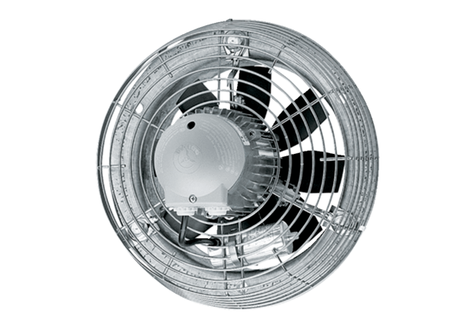Osiowy wentylator ścienny DZS 30/64 BOpakowanie jednostkowe: 1 sztukaAsortyment: C
Numer artykułu: 0094.0043Producent: MAICO

